本资料仅供内部使用！

comX100模块测试报告

2013年 9月 7 日

修改记录

制定日期 | 生效日期 | 制定 / 修订 内容摘要 | 页数 | 版本 | 拟稿 | 审查 | 批准
2013.09.07 |  | 初稿 | 2 | 0.01 | 朱正晶
2013.10.29 |  | 补充测试结论 | 2 | 0.02 | 朱正晶

目 录
1 本文档组成部分 1
2 comX100和NetIC测试连接框图 1
3 测试方法 2
3.1 comX100 CANOpen主站 2
3.2 NetIC CANOpen从站 2
4 测试结论 2

本文档组成部分
主要由以下几个方面组成：
① comX100和三个从站测试连接框图
② comX100和三个从站的测试方法
③ 测试结果

comX100和NetIC测试连接框图
comX100 CANOpen主站和三个CANOpen从站连接框图如下：
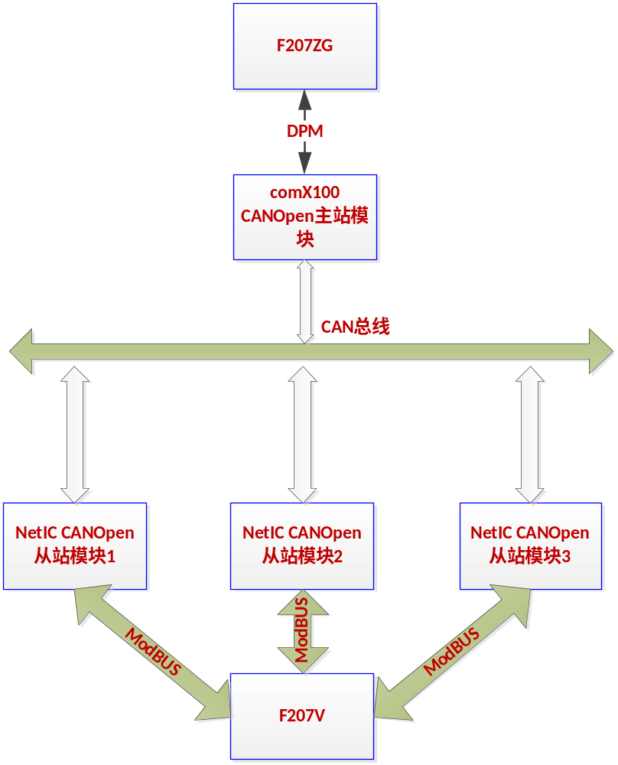
图2-1 主从站连接框图

测试方法

comX100 CANOpen主站
由于Toolkit软件的限制，主站采用轮询的方法来读取CANOpen。这样会出现一个问题，如果读取不及时，CANOpen数据包有可能会丢失。因此在实际应用中我们需要确定一个合理的读取间隔。太快会占用大量CPU时间，太慢会使通信的延时变大，丢失数据包的概率变大。应用时我们需要保证下位发送数据的频率不能超过这里的读取间隔。本次测试中我们采用10毫秒的间隔来读取comX100 DPM。
考虑到现在使用一片STM32F207VG拖三个NetIC从站，我们采取50毫秒的间隔来写comX100 DPM。也就是每50毫秒发送三个包给三个从站模块。
发送数据包格式
BYTE1 | BYTE2 | BYTE3 | BYTE4 | BYTE5 | BYTE6 | BYTE7 | BYTE8
FN | XX | XX | XX | XX | XX | XX | XX
Byte1为序列号，即主站启动后发送从0开始的包，到达255（0xFF）后回0。从站接收第一个包时记录下FN，不作判断。接收第二个包时判断：在第一个包FN的基础上加1，以这个值和接收到的FN进行对比，如果出错，即说明收到的包有误。
主站接收的包按照相同的方法进行处理。

NetIC CANOpen从站
每隔50毫秒三个从站分别发送一个数据包给主站处理，从站接收数据包确认的方法和主站相同。

出错处理
一旦出错即在终端上打印相应的信息。测试时保证PC一直开机读取模块的调试信息。

测试结论
经过连续几天的测试，模块的通信没有发生任何错误。
在接下来的一个月我们时断时续的也进行着相关的测试，模块的运行稳定，没有发生通信错误。

